## 安卓7.1移植过程

目录

安卓7.1移植过程 1

1. Jack server及jack错误处理 2

1.1 Jack server优点 2

1.2 Jack相关端口修改 2

1.3 Jack编译遇到的问题 3

1.3.1 build stopped: subcommand failed. 3

1.3.2Communication error with Jack server (52) 4

2. sdmc_make.mk编译位置修改 4

3. sdmc-libs修改 5

4. 红外遥控适配 5

5. 开机启动脚本 8

6. 设置mac 属性 9

7. 兼容S905D 1G 2G 9

7.1修改device/amlogic/p230/Kernel.mk 9

7.2修改board/amlogic/configs/gxm_q200_v1.h 9

7.2修改board/amlogic/gxm_q200_v1/gxm_q200_v1.c 10

7.4添加gxl_p230_1g.dts文件，直接拷贝gxl_p230_2g.dts 11

8. S905D DVB移植 11

8.1 Dvb相关遥控按键添加 11

8.2 应用权限 12

8.3 dtv中UI层遮挡视频层问题 13

8.4 时移和录制回放问题 13

8.5 32位与64位应用问题 14

## Jack server及jack错误处理

在编译的过程中，与以往系统不同的是Android7.0系统编译工具链使用了全新的Jack server来取代以往的编译器工具，所以在编译的过程中可能出现一些小问题。

### ****1.1 Jack server优点****

1.适用于AOSP，意思就是说这套编译器是开源的，开发者也可以为其进行完善。   
2.Jack server能够减少编译的时间   
3.使用第三方包例如ProGuard将不在是必要的。

### ****1.2 Jack相关端口修改****

Jack拥有其自己的文件格式，即为：.jack。此文件包含了预编译dex代码的一些库文件，使得在预编译的过程中变的更快。

如图，我们打开$HOME路径下的.jack文件，看到的是如下参数：

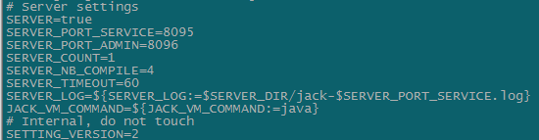

其中：

SERVER=true 开启jack server.

SERVER_PORT_SERVICE=8072 设置TCP服务器端口号用来进行汇编编译

SERVER_PORT_ADMIN=8073 设置TCP服务器端口号用来管理员的编译管理

SERVER_COUNT=1 当前未使用，一般为默认

SERVER_NB_COMPILE=4 同时编译最大线程

SERVER_TIMEOUT=60 如果server没有在60s内没有反应，那么将会关掉此服务

SERVER_LOG=${SERVER_LOG:=$SERVER_DIR/jack-$SERVER_PORT_SERVICE.log} Log输出的位置

JACK_VM_COMMAND=${JACK_VM_COMMAND:=java} 启动JVM命令

### Jack编译遇到的问题

#### 1.3.1 build stopped: subcommand failed.

如不了解Jack编译的注意事项，经常会遇到以下问题

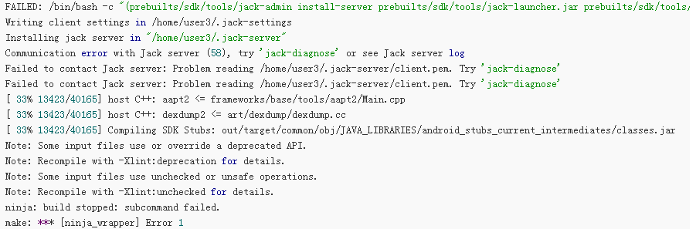

此问题是在于Android N新特性中，， 由于安卓7.1同一端口下不支持多用户同时编译，故在此分配一下jack的端口号，将同一个使用过的TCP端口将视为唯一，没编译过安卓7.1上需等编译一次后，再修改以下三个文件。

    如，我的端口号为PORT_SERVICE：8095 和 PORT_ADMIN：8096 设置如下：

    修改 cat ~/.jack  ~/.jack-settings  ~/.jack-server/config.properties 这三个地方对应的端口号：

    如图所示：

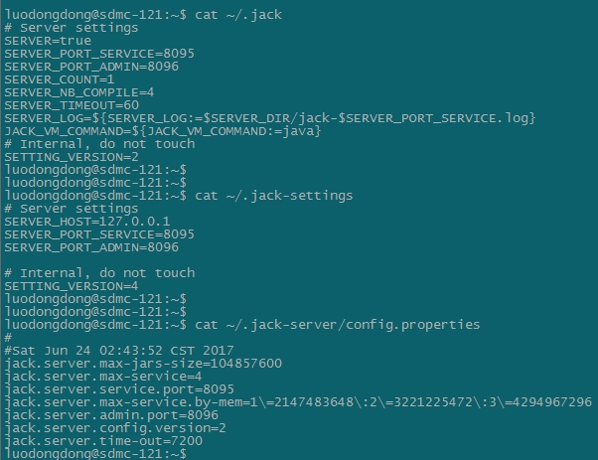

以上三个文件的端口一般只需要修改一次。

#### 1.3.2Communication error with Jack server (52)

如编译完7.1后需要编安卓6.0或5.1，需在编译安卓7.1终端的sdk根目录下执行jack-admin kill-server来杀掉jack服务，不然会报Communication error with Jack server (52)等的错误。

如编译7.1的终端关闭后，输入jack-admin kill-server会提示找不到jack-admin命令的错误，这个时候可以使用以下命令：

#cd prebuilts/sdk/tools

#jack-admin kill-server

## sdmc_make.mk编译位置修改

在6.0和5.1上sdmc driver 以及预编译的sdmc_make.mk的patch在

diff --git a/p212/AndroidBoard.mk b/p212/AndroidBoard.mk

index 508a3aa..31eb71d 100644

--- a/p212/AndroidBoard.mk

+++ b/p212/AndroidBoard.mk

@@ -16,3 +16,4 @@ LOCAL_PATH := $(call my-dir)

include $(LOCAL_PATH)/Kernel.mk

include device/amlogic/common/factory.mk

+include vendor/sdmc/drivers/sdmc_make.mk

而在7.0以后移动到

diff --git a/common/factory.mk b/common/factory.mk

index 949a911..8750b6b 100644

--- a/common/factory.mk

+++ b/common/factory.mk

@@ -45,6 +45,7 @@ else# elif dts num == 1

cp -f $(KERNEL_DEVICETREE_BIN) $@

endif

$(hide) $(call aml-secureboot-sign-bin, $@)

+ $(MAKE) CROSS_COMPILE=$(PREFIX_CROSS_COMPILE) -f vendor/sdmc/drivers/sdmc_make.mk sdmcdrvs

@echo "Instaled $@"

.PHONY: dtbimage

## sdmc-libs修改

Android.mk

去除LOCAL_STATIC_LIBRARIES中的libstdc++项。

编译dm2016动态库时，使用预编译好的32位和64位的libdm2016_d.so

include $(CLEAR_VARS)

LOCAL_MODULE := libdm2016_d

LOCAL_MULTILIB := both

LOCAL_MODULE_SUFFIX := .so

LOCAL_MODULE_TAGS := optional

LOCAL_MODULE_CLASS := SHARED_LIBRARIES

LOCAL_MODULE_PATH_32 := $(TARGET_OUT)/lib/

LOCAL_MODULE_PATH_64 := $(TARGET_OUT)/lib64/

LOCAL_SRC_FILES_arm := libdm2016_s_intermediates_32/$(LOCAL_MODULE)$(LOCAL_MODULE_SUFFIX)

LOCAL_SRC_FILES_arm64 := libdm2016_s_intermediates_64/$(LOCAL_MODULE)$(LOCAL_MODULE_SUFFIX)

include $(BUILD_PREBUILT)

## 4. 红外遥控适配

安卓7.0以后不再走remote.conf这一套遥控器配制，故在安卓7.0上不再需要修改remote.conf文件，甚至可以直接删除。

而之前的remote.conf中物理码值和键值的对应关系移到了内核dts中

主要是修改mesongxl.dtsi文件，s912则修改mesongxm.dtsi文件

修改的地方如下图所示：

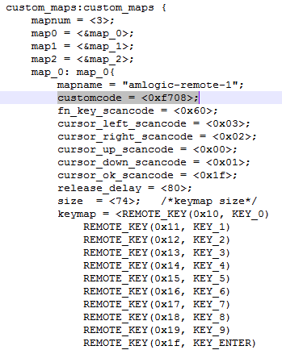

customcode = <0xf708>;对应的是遥控器机码

customcode = <0xf708>;

fn_key_scancode = <0x60>;

cursor_left_scancode = <0x03>;

cursor_right_scancode = <0x02>;

cursor_up_scancode = <0x00>;

cursor_down_scancode = <0x01>;

cursor_ok_scancode = <0x1f>;

这部份是鼠标键

size = <74>;这个数值很关键，其值是REMOTE_KEY的数量+2，如它的值小于REMOTE_KEY的数量的值，则剩下那部分的遥控器按键等于没适配。

例如OK键的映射过程如下：

其对应关系依次为

mesongxl.dtsi对应input.h

mesongxl.dtsi

REMOTE_KEY(0x1f, KEY_ENTER)

input.h

#define KEY_ENTER97

input.h对应Generic.kl

key 28 DPAD_CENTER

Generic.kl对应 KeyEvent.java

public static final int KEYCODE_DPAD_CENTER = 23;

接着修改framework层的res文件，把键值1，2....添加到全局资源中，这样，所有app应用都能识别这个键值了。

frameworks/base/core/res/res/values/attrs.xml

<enum name="KEYCODE_SETTINGS" value="176" />

如荷兰客户需添加Setting按键，当按下Settting按键时，弹出高级设备界面

其适配如下：

mesongxl.dtsi对应input.h

sdk\common\arch\arm64\boot\dts\amlogic\mesongxl.dtsi中添加

REMOTE_KEY(0X61, KEY_SETTINGS)

sdk\common\include\dt-bindings\input.h

#define KEY_SETTINGS 249

sdk\device\amlogic\p212\files\Generic.kl

key 249 SETTINGS

或者添加到Vendor_0001_Product_0001.kl中

key 249 SETTINGS

sdk\frameworks\base\core\java\android\ KeyEvent.java

public static final int KEYCODE_SETTINGS = 176;

sdk/frameworks/base/services/core/java/com/android/server/policy/PhoneWindowManager.java

按settint键后具体实现请看如下patch

1. **diff --git a/services/core/java/com/android/server/policy/PhoneWindowManager.java b/services/core/java/com/android/server/policy/PhoneWindowManager.java**
2. **index 74e720f..6ee87a9 100644**
3. **--- a/services/core/java/com/android/server/policy/PhoneWindowManager.java**
4. **+++ b/services/core/java/com/android/server/policy/PhoneWindowManager.java**
5. **@@ -5941,6 +5941,10 @@ public class PhoneWindowManager implements WindowManagerPolicy {**
6. **}**
7. **break;**
8. **}**
9. **+ case KeyEvent.KEYCODE_SETTINGS: {**
10. **+ startSystemSetting();**
11. **+ break;**
12. **+ }**
13. **}**
15. **if (useHapticFeedback) {**
16. **@@ -5953,6 +5957,16 @@ public class PhoneWindowManager implements WindowManagerPolicy {**
18. **return result;**
19. **}**
20. **+**
21. **+ private static final String TVSETTING_PKG = "com.android.tv.settings";**
22. **+ private static final String TVSETTING_CLS = "com.android.tv.settings.MainSettings";**
23. **+**
24. **+ private void startSystemSetting() {**
25. **+ Intent intent = new Intent();**
26. **+ intent.setClassName(TVSETTING_PKG,TVSETTING_CLS);**
27. **+ intent.addFlags(Intent.FLAG_ACTIVITY_NEW_TASK);**
28. **+ mContext.startActivity(intent);**
29. **+ }**
31. **/\*\***
32. **\* Handle statusbar expansion events.**

## 5. 开机启动脚本

在android 6.0上开机启动脚本的服务添加如下图：

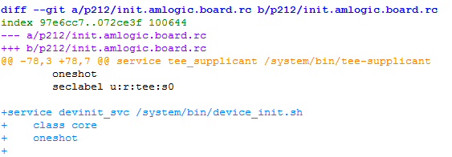

在android 7.0上需修改为：

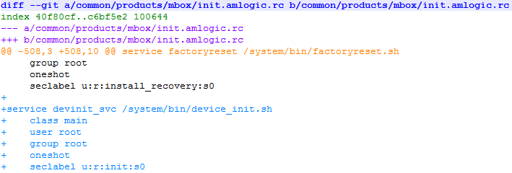

如按6.0的patch，开机不会启动脚本。

同理，预安装脚本preinstall.sh也要如此处理。

## 6. 设置mac 属性

6.0中设置mac属性是在system/core中修改，在init进程中设置的

如果直接移到7.0上会一址报以下错误，卡在开机界面，进入不了launcher

request_suspend_state: wakeup (0->0) at 78392064577 (2015-01-01 00:01:21.597120118 UTC)

request_suspend_state,164,old_sleep=0,new_state=0

解决办法：

通过log分析到Init进程启动出错。

将mac属性的设置移到systemcontrol这个后台服务中

具体的patch见

\amlogic_n_gxx\0014-set-mac-sn-propperty\001-system-core-set-mac-sn-propperty.patch

\amlogic_n_gxx\0014-set-mac-sn-propperty\002-vendor-amlogic-frameworks-bootenv-set-mac-property.patch

## 7. 兼容S905D 1G 2G

### 7.1修改device/amlogic/p230/Kernel.mk

修改 KERNEL_DEVICETREE := gxl_p230_2g为

KERNEL_DEVICETREE := gxl_p230_1g gxl_p230_2g

### 7.2修改board/amlogic/configs/gxm_q200_v1.h

-#define CONFIG_DDR_CHANNEL_SET CONFIG_DDR0_RANK01

+#define CONFIG_DDR_CHANNEL_SET CONFIG_DDR_CHL_AUTO

+#define CONFIG_MULTI_DTB 1

### 7.2修改board/amlogic/gxm_q200_v1/gxm_q200_v1.c

中添加dtb文件加载判断

1. **+#ifdef CONFIG_MULTI_DTB**
2. **+int checkhw(char * name)**
3. **+{**
4. **+ unsigned int ddr_size=0;**
5. **+ char loc_name[64] = {0};**
6. **+ int i;**
7. **+ for (i=0; i<CONFIG_NR_DRAM_BANKS; i++) {**
8. **+ ddr_size += gd->bd->bi_dram[i].size;**
9. **+ }**
10. **+#if defined(CONFIG_SYS_MEM_TOP_HIDE)**
11. **+ ddr_size += CONFIG_SYS_MEM_TOP_HIDE;**
12. **+#endif**
13. **+ switch (ddr_size) {**
14. **+ case 0x80000000:**
15. **+ strcpy(loc_name, "gxl_p230_2g\0");**
16. **+ break;**
17. **+ case 0x40000000:**
18. **+ strcpy(loc_name, "gxl_p230_1g\0");**
19. **+ break;**
20. **+ case 0x2000000:**
21. **+ strcpy(loc_name, "gxl_p230_512m\0");**
22. **+ break;**
23. **+ default:**
24. **+ //printf("DDR size: 0x%x, multi-dt doesn't support\n", ddr_size);**
25. **+ strcpy(loc_name, "gxl_p230_unsupport");**
26. **+ break;**
27. **+ }**
28. **+ strcpy(name, loc_name);**
29. **+ setenv("aml_dt", loc_name);**
30. **+ return 0;**
31. **+}**
32. **+#endif**

### 7.4添加gxl_p230_1g.dts文件，直接拷贝gxl_p230_2g.dts

注意拷贝后要修改以下这几个地方

* arch/arm64/boot/dts/amlogic/gxl_p230_1g.dts 修改为

* arch/arm64/boot/dts/amlogic/gxl_p230_2g.dts

amlogic-dt-id = "gxl_p230_1g"; ->

amlogic-dt-id = "gxl_p230_2g";

linux,usable-memory = <0x0 0x100000 0x0 0x3ff00000>; 修改为

linux,usable-memory = <0x0 0x100000 0x0 0x7ff00000>;

reg = <0x0 0x3e000000 0x0 0x2000000>;修改为

reg = <0x0 0x7e000000 0x0 0x2000000>;

logo_addr = "0x3f851000";修改为

logo_addr = "0x7f851000";

以上改动缺一不可。

## 8. S905D DVB移植

### 8.1 Dvb相关遥控按键添加

将6.0 s905d dvb的patch移植到7.0后

需在添加

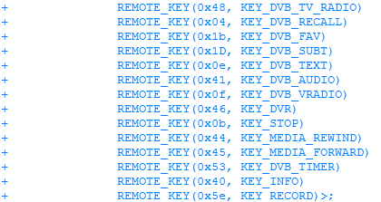

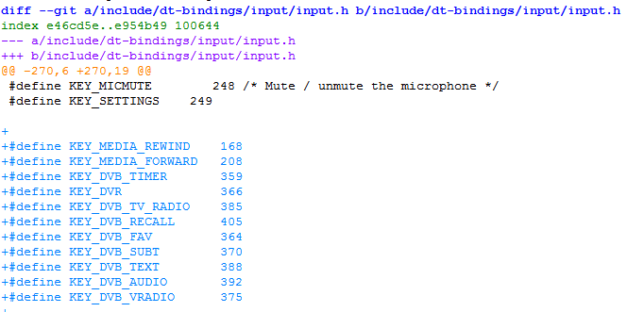

### 8.2 应用权限

另外，之前data/etc/platform.xml的相关应用权限的这部份去掉，否则导致开机进不去launcher

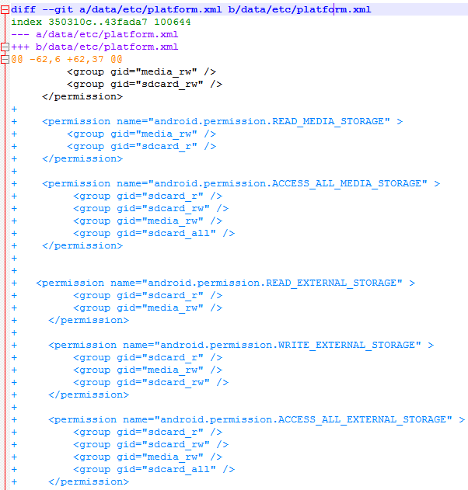

### 8.3 dtv中UI层遮挡视频层问题

解决办法，在dtv.apk中在打开dtv播放和pvr播放的接口中添加设置透明度，如下：

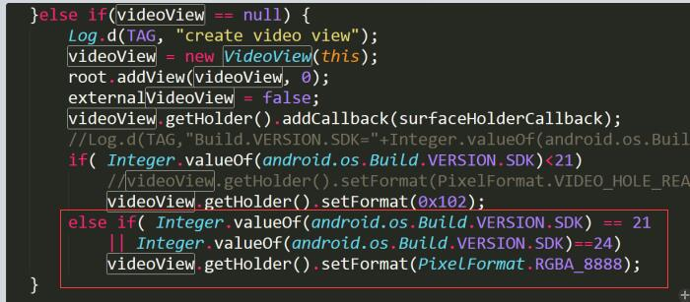

### 8.4 时移和录制回放问题

时移过程中或者录制回放过程中，按停止键，dtv崩溃。

解决办法：

修改libam_adp.so源码

在时移启动接口中添加设置音频ID和fmt的接口，并屏蔽音频ID ，fmt比对出错的接口。

如下patch所示

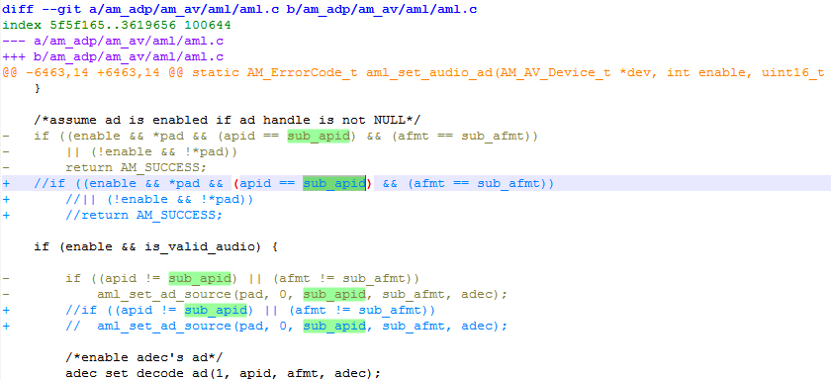

详细见

amlogic_n_gxx\0044-adapt-dvb\011-vendor-amlogic-dvb-fix-am_adp.patch

### 8.5 32位与64位应用问题

由于7.0 上跑的是64位系统 ，而我们Dtv跑的是32位，故需要求中间件组提供一个可以在64位系统上跑32位应用的dtv.apk

替换这个apk后，盒子上一些应用由于未限定是64位还是32位，重启后会由64位启动方式变为32位启动方式，从而开机启动的时候apk报错。

解决办法是，指定这些应用为64位启动方法：

修改的办法是，这里在/system/priv-app/TvSettings/中添加lib64文件夹或者在相应apk的Andriod.mk中添加LOCAL_JNI_SHARED_LIBRARIES := liblog

刚在64位的sdk中编译时自己在apk目录下生成lib64文件夹（因apk启动时，会优先判断/system/priv-app/TvSettings/目录下时否有lib或者lib64文件夹来加载相应位数的库，如存在lib文件夹，则以32位的方式启动apk，如存在lib64文件夹，则64位的方式启动apk）。

其中需修改的apk有如下：

TvSettings.apk

KeyChain.apk

MboxLauncher2.apk

PPPoE.apk

SubTitle.apk

Dig.apk

ReadLog.apk